МИНИСТЕРСТВО НАУКИ И ВЫСШЕГО ОБРАЗОВАНИЯ РОССИЙСКОЙ ФЕДЕРАЦИИ

федеральное государственное автономное образовательное учреждение высшего образования

«САНКТ-ПЕТЕРБУРГСКИЙ ГОСУДАРСТВЕННЫЙ УНИВЕРСИТЕТ АЭРОКОСМИЧЕСКОГО ПРИБОРОСТРОЕНИЯ»

КАФЕДРА № 43

ОТЧЕТ   
ЗАЩИЩЕН С ОЦЕНКОЙ

ПРЕПОДАВАТЕЛЬ

|  |  |  |  |  |
| --- | --- | --- | --- | --- |
| Ассистент |  |  |  | К. А. Кочин |
| должность, уч. степень, звание |  | подпись, дата |  | инициалы, фамилия |

|  |
| --- |
| ОТЧЕТ О ЛАБОРАТОРНОЙ РАБОТЕ №2 |
| IP-адресация |
| по курсу: администрирование вычислительных сетей |
|  |
|  |

РАБОТУ ВЫПОЛНИЛА

|  |  |  |  |  |  |
| --- | --- | --- | --- | --- | --- |
| СТУДЕНТ гр. № | 4132 |  |  |  | К. С. Макеев |
|  |  |  | подпись, дата |  | инициалы, фамилия |

Санкт-Петербург 2024

1. **Цель работы**

Изучить теорию и практику назначения IP-адресов, научиться устанавливать и конфигурировать DHCP-сервер

1. **Ход работы**

Ip-адрес сервера: 172.18.11.6/24

Ip-адрес клиента: 172.18.11.106/24

Номер сети: 172.18.11.0/24

Т.к. 24 бит под адрес в сети, следовательно, маска подсети будет 255.255.255.0

1 – Настройка сервера

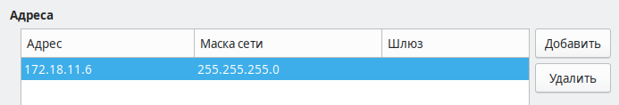

2 – Настройка клиента

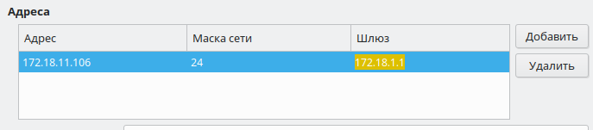

4 – ping сервера с клиента

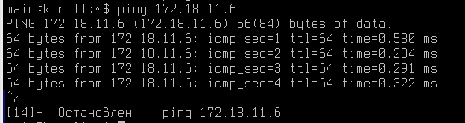

5 – ping клиента с сервера

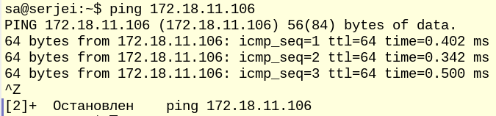

6 – Настройка сети

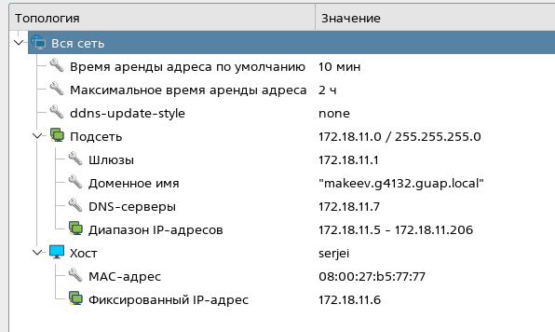

7 – ping при подключении через DHCP

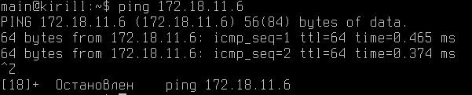

8 – Информация о подключениях через DHCP

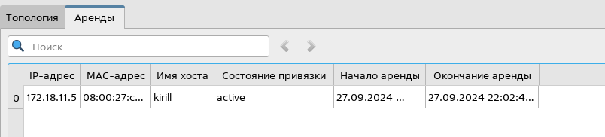

1. **Выводы**

Научился назначать IP-адреса, а также устанавливать и конфигурировать DHCP-сервер